菅笠の雨音と金剛杖のコツコツ（3月26日14日目）

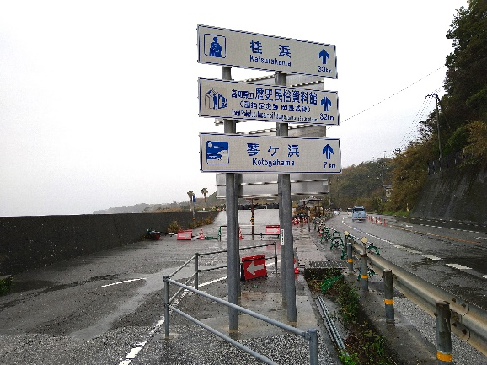高低差のほとんどない海沿いを雨の中ひたすら歩く一日でした。午前中の雨は、天気予報と異なり本降りで、またしても靴は濡れてしまい靴下を交換して急場をしのぎました。午前中は、国道とほぼは並行して整備されている、防波上部や管理道路使ったサイクリングロードを歩きました。国道から離れているので、聴こえるのは波の音、菅笠にあたる雨音そして金剛杖のコツコツという音だけです。今日は、巡拝する霊場はなく一日自然の音に包まれ歩きます。　　　　　　　　　　　　　　　先は長い、雨の中をひたすら歩く

国道55号線と並行する形で、第三セクター経営の「土佐くろしお鉄道ごめん・なはり線」が走ります。1両編成で車両はとてもカラフルです。全ての駅に高知県出身の漫画家やなせたかし氏のオリジナルキャラクターが存在する自然豊かでユニークな観光鉄道としても注目を集めています。土佐湾沿いには、防波堤、鉄道そして国道が並びます。雨音と潮騒だけの世界に、急に機械音が飛び込んできてカラフルな車両が見えると、電車に向けて手を振り観光鉄道に一役買って出でしまいます。鉄路を一両だけ走っているのを見ると、なぜか必死さやけなげさを感じて手を振りたくなります。

防波堤と国道は、行ったり来たりしながらひたすら高知市方面を目指します。事前に調べておいた今日一日の距離は23キロメートルほどでしたが、歩き終わると、30キロメートル近い距離を歩きました。国道だけではなく、横道にそれて防波堤の上を歩いたりしたからかも知れません。用意された王道だけではなく、自分で探した道に未知の驚きを発見する魅力を感じる自分がいるのかも知れません。

晴れているときは、意識するしないに関わらず、風景や建物等々が目に入って来て、少なからず気持ちがそちらに向いてしまいます。しかし雨の日は、目から入る様々な刺激が少ないので、必然的に自分との会話が多くなるような気がします。本降りの雨の中、雨音や潮騒そして金剛杖の規則正しい音に包まれ、それに耳をすませで歩いていると、何も考えず時の刻みを忘れている自分に気がつくことがあります。雨音や潮騒は、一日として同じではなく聞こえます。自然の音の不規則性に加えて、その時々の気持ちの有り様が加わり、同じではなく聞こえているのかも知れません。そんな中で、金剛杖のコツコツという路面を突く音は、規則正しいリズムを持っています。無意識のうちに自分でつくっている音なのですが、音に合わせてというか音に引かれて歩いている感じになります。

しかし、20キロメートルを超えてからは、苦しくて、「あと何キロ？」と携帯で歩いた距離と宿までの距離を頻繁に確認するようになります。長距離歩いたためか、踵（かかと）も痛くなりヘトヘトになります。とても疲れてしまい何とも軟弱な身体です。いつになったら、30キロメートルを平気で歩けるようになるのだろう。20キロメートル過ぎからの10キロメートルは、まだまた厳しい距離です。歩き遍路の経験者は、10日から2週間もすれば歩くことに慣れると助言してくれます。日数を重ねるごとに体力が付き、長距離を歩けるようになるらしいのですが、今の私には当てはまらないようです。今日一日を歩き切る。これだけで、持てる力の全てを使い果たしている、こんな状況です。

宿まで2キロメートルほどの所に、土佐東街道（国道55号線）から少しはずれて街中に入ると、芝居小屋「弁天座」があります。香南市赤岡町に縁のある江戸時代の絵師金蔵が描いた、歌舞伎上演の様子を二つ折りの大きな屏風の芝居絵『芝居絵屏風』を使った「絵金歌舞伎」が演じられているといいます。明治33年ごろ、赤岡町の旦那衆がお金を出し合い始めた芝居小屋ですが、時代の流れには逆らえず、しだいに客足は遠のき、惜しまれながら昭和45年に閉館。その後、土佐絵金歌舞伎伝承会が組織され、町の活性化と芸能文化の向上・発信を図って、平成19年に装いも新たに再開館され今日に至っています。外にあった説明を読んで、地元の皆様の並々ならない努力によって再建し継続しているのだろうと思いました。ですが、芝居小屋、歌舞伎にさしたる興味のない私は「ふぅ～ん」といった感じで中に入ることもなく通り過ぎてしまいました。香南市赤岡町地区の皆様、申し訳ないです。

時間的に可能だったので、明日朝一番で参拝を予定していた、宿から3キロメートル先にある28番札所法界山高照院大日寺（だいにちじ）を参拝してから宿に入りました。28番札所大日寺の奥の院には、弘法大師が爪で彫ったとされる薬師如来・爪彫薬師の霊木が安置されています。首から上の病気にご利益があり、このご利益で病気が平癒した人は、穴の空いた石を奉納するのが習わしとなっているとか。御大師様とあろう人が、ノミと木槌忘れで爪で彫った？。忘れたことを逆手にとって爪で彫ったと法力を見せつける。自分の失態を法力で補って「イイノスカヤ」。素直に忘れたといえば、きっと村人は許してくれると思いますよ。無理な言い訳はしないで素直になりましょう御大師様。

行程等基本データ（3月26日14日目）

・巡拝寺院：1寺巡拝（28番札所）

・天気：午前　雨／午後　曇り/雨

・歩いた時間：9時間00分／日（6時50宿発～15時50分着）

・歩いた距離：28.6㎞（平均速度：3.2㎞/h）

・通過市町村：2市 1村（安芸市・芸西村・香南市）

・高低差：24ｍ（5ｍ↔29ｍ）

・消費カロリー：2,841 kcal